TRƯỜNG ĐẠI HỌC BÁCH KHOA HÀ NỘI

ĐỒ ÁN TỐT NGHIỆP
Thiết kế thiết bị giám sát học sinh
lên xuống xe buýt đưa đón
BÙI DUY KHÁNH
khanh.bd204017@sis.hust.edu.vn
Ngành Kỹ thuật Điện tử - Viễn thông

Giảng viên hướng dẫn: | PGS. TS. Phạm Văn ABC  Chữ ký của GVHD
Bộ môn: | Abc abc abc abc abc abc abc abc abc
Viện: | Abcb dbdbd
HÀ NỘI, 6/2018
LỜI CAM ĐOAN
Tôi là Bùi Duy Khánh, mã số sinh viên 20224017, sinh viên lớp Điện tử 03 – Khóa 67, Trường Điện – Điện tử, Đại học Bách Khoa Hà Nội. Người hướng dẫn là ThS. Đinh Thị Nhung. Tôi xin cam đoan toàn bộ nội dung được viết trong quyển đồ án “Thiết kế thiết bị giám sát học sinh lên xuống xe buýt đưa đón” là kết quả nghiên cứu của bản thân. Mọi thông tin được trích dẫn đều tuân thủ quy định về sở hữu trí tuệ; các tài liệu tham khảo được liệt kê rõ ràng. Tôi xin chịu hoàn toàn trách nhiệm với những nội dung được viết trong đồ án này.
Hà Nội, ngày 26 tháng 6 năm 2026
Sinh viên thực hiện
(Ký và ghi rõ họ tên)
Bùi Duy Khánh
LỜI CẢM ƠN
Để hoàn thành chương trình học tập và hoàn thiện đồ án tốt nghiệp này, bên cạnh sự nỗ lực của bản thân, em đã nhận được sự quan tâm, dạy dỗ và giúp đỡ vô cùng quý báu từ các Thầy Cô, gia đình và bạn bè.
Trước hết, em xin bày tỏ lòng biết ơn sâu sắc và chân thành đến ThS. Đinh Thị Nhung – giảng viên Trường Điện – Điện tử, Đại học Bách Khoa Hà Nội đã tận tình hướng dẫn, đưa ra định hướng, ý kiến giúp em hoàn thành tốt đồ án.
Em xin chân thành cảm ơn Ban Giám hiệu nhà trường, cùng toàn thể quý Thầy Cô trong Khoa đã tận tình truyền đạt những kiến thức nền tảng và chuyên sâu quý báu, tạo mọi điều kiện thuận lợi nhất cho em trong suốt những năm tháng học tập và rèn luyện dưới mái trường.
Dù đã dành nhiều thời gian, công sức và sự nghiêm túc để hoàn thành báo cáo song quyển đồ án tốt nghiệp chắc chắn khó tránh khỏi những thiếu sót nhất định. Em rất mong nhận được những ý kiến đóng góp, phê bình quý báu từ quý Thầy Cô trong Hội đồng chấm đồ án tốt nghiệp để đề tài được hoàn thiện và phát triển sâu sắc hơn.
Em xin trân trọng cảm ơn!
Hà Nội, ngày 26 tháng 6 năm 2026
Sinh viên thực hiện
Bùi Duy Khánh
TÓM TẮT NỘI DUNG ĐỒ ÁN
Trong những năm gần đây, tình trạng bỏ quên học sinh trên các phương tiện đưa đón đã trở thành một vấn đề nhức nhối, gây ra những hậu quả nghiêm trọng về mặt an toàn và tâm lý. Nhằm giải quyết bài toán này, đồ án tiến hành nghiên cứu, thiết kế và chế tạo “Thiết bị giám sát học sinh lên xuống xe buýt đưa đón”.
Sinh viên thực hiện
Ký và ghi rõ họ tên

Hệ thống được xây dựng dựa trên vi điều khiển trung tâm lõi kép ESP32 kết hợp với hệ điều hành nhúng thời gian thực FreeRTOS, cho phép xử lý đa luồng dữ liệu liên tục mà không gây trễ phần cứng. Về mặt thiết bị, sản phẩm tích hợp đầu đọc thẻ RFID RC522 để định danh học sinh khi lên/xuống xe, module định vị vệ tinh ATGM336H thu thập tọa độ địa lý, cùng màn hình OLED hiển thị thông tin trực quan. Toàn bộ dữ liệu thu thập được đồng bộ hóa tự động lên cơ sở dữ liệu đám mây Firebase Realtime Database.
Điểm nổi bật của đề tài là khả năng đồng bộ dữ liệu nhanh chóng và gửi thông báo tức thì. Hệ thống sử dụng kết nối Wi-Fi để đẩy thông báo trạng thái kèm vị trí chính xác (thông qua liên kết Google Maps) đến điện thoại của phụ huynh thông qua nền tảng Telegram Bot. Kết quả thực nghiệm thực tế cho thấy hệ thống hoạt động ổn định, độ sai số định vị thấp và thời gian phản hồi thông báo đạt dưới 2 giây, mở ra một giải pháp quản lý toàn diện, tiết kiệm chi phí và có tính khả thi cao.
MỤC LỤC

No table of contents entries found.
DANH MỤC HÌNH VẼ
No table of figures entries found.

DANH MỤC BẢNG BIỂU
No table of figures entries found.

MỞ ĐẦU

Đặt vấn đề
Hệ thống khí hậu toàn cầu nói chung và khí hậu Việt Nam nói riêng là một hệ thống động lực phi tuyến phức tạp (complex dynamical system) với sự tương tác nhiều tầng bậc giữa khí quyển, đại dương và địa hình. Các phương pháp khí tượng truyền thống thường phân tích dữ liệu tại từng trạm đo đơn lẻ hoặc mô hình hóa bằng các phương trình vi phân động lực học chất lưu quy mô lớn. Tuy nhiên, cách tiếp cận này gặp khó khăn trong việc nắm bắt các mối liên kết từ xa (teleconnections) và đặc tính cấu trúc mạng lưới quy mô vùng.
Trong những năm gần đây, lý thuyết mạng phức hợp (Complex Network Theory) đã mở ra hướng tiếp cận mới đầy tiềm năng mang tên Climate Networks (Mạng lưới khí hậu). Bằng cách ánh xạ mỗi trạm quan trắc thành một nút (node) và mức độ tương đồng giữa các chuỗi biến thiên thời gian thành các cạnh (edges), mạng phức hợp cho phép nghiên cứu tô-pô không gian, xác định các trung tâm điều hòa khí hậu và các hành lang lan truyền biến động nhiệt độ.

Mục tiêu đề tài
Nghiên cứu tập trung giải quyết các mục tiêu cụ thể sau:

Thu thập và xử lý dữ liệu chuỗi thời gian
Thu thập dữ liệu quan trắc khí hậu từ Cơ quan Quản lý Khí quyển và Đại dương Quốc gia Hoa Kỳ (NOAA) thông qua dự án Mạng lưới Khí hậu Lịch sử Toàn cầu (GHCN). Trích xuất và chuẩn hóa dữ liệu nhiệt độ trung bình hàng ngày (`TAVG`) trong năm 2025 từ 16 trạm khí tượng tiêu biểu tại Việt Nam, đồng thời thực hiện xử lý dữ liệu khuyết bằng kỹ thuật nội suy tuyến tính.

Xây dựng mô hình mạng lưới khí hậu
Tính toán ma trận hệ số tương quan tuyến tính Pearson giữa các chuỗi thời gian nhiệt độ của từng cặp trạm; áp dụng ngưỡng lọc tương quan $θ=0.8$ để thiết lập đồ thị mạng lưới vô hướng có trọng số.

Khảo sát các đặc trưng tô-pô mạng lưới
Tính toán và phân tích các chỉ số trung tâm vi mô và vĩ mô bao gồm: Bậc kết nối (Degree Centrality), Trung gian nút (Betweenness Centrality), Hệ số gom cụm (Clustering Coefficient) và Trung gian cạnh (Edge Betweenness Centrality).

Đánh giá động thái khí hậu cục bộ
Phân tích chi tiết chuỗi thời gian nhiệt độ tại trạm trung tâm đại diện (Hà Đông) nhằm đối chiếu và kiểm chứng các quy luật vật lý với kết quả thu được từ cấu trúc đồ thị.

Đối tượng và phạm vi nghiên cứu
• Nguồn dữ liệu: Dữ liệu được trích xuất từ dự án Global Historical Climatology Network (GHCN) do NOAA (Cơ quan Quản lý Khí quyển và Đại dương Quốc gia Hoa Kỳ) cung cấp công khai và miễn phí, chứa dữ liệu lịch sử từ hàng ngàn trạm khí tượng chuẩn hóa trên toàn thế giới.
• Đối tượng nghiên cứu: Chuỗi số liệu nhiệt độ trung bình ngày (`TAVG`) từ tệp dữ liệu `weather_data.csv`.
• Phạm vi không gian: 16 trạm khí tượng tiêu biểu phân bố trải dài từ Bắc vào Nam của Việt Nam.
• Phạm vi thời gian: Giai đoạn quan trắc trọn vẹn năm 2025 (từ 01/01/2025 đến 31/12/2025).

CƠ SỞ LÝ THUYẾT VÀ PHƯƠNG PHÁP NGHIÊN CỨU

Tổng quan về mạng lưới khí hậu (Climate Networks)
Mạng lưới khí hậu là một đồ thị $G=(V,E)$, trong đó:
• Tập hợp nút $V=\{v_{1},v_{2},…,v_{N}\}$ đại diện cho $N$ trạm khí tượng hoặc các điểm lưới không gian.
• Tập hợp cạnh $E⊆V×V$ đại diện cho sự tương quan có ý nghĩa thống kê giữa hai trạm tương ứng.
• Trọng số cạnh $w_{ij}$ phản ánh cường độ đồng pha hoặc phụ thuộc giữa biến thiên nhiệt độ tại trạm $i$ và trạm $j$.

Phương pháp tính toán tương quan Pearson
Hệ số tương quan tuyến tính Pearson $r_{ij}$ giữa chuỗi nhiệt độ $X_{i}$ của trạm $i$ và chuỗi $X_{j}$ của trạm $j$ gồm $T$ mốc quan trắc được xác định theo công thức:
$r_{ij}=\frac{\sum_{t=1}^{T}{(X_{i,t}−{\bar{X}}_{i})(X_{j,t}−{\bar{X}}_{j})}}{\sqrt{\sum_{t=1}^{T}{(X_{i,t}−{\bar{X}}_{i})^{2}}}\sqrt{\sum_{t=1}^{T}{(X_{j,t}−{\bar{X}}_{j})^{2}}}}$
$
Trong đó ${\bar{X}}_{i}$ và ${\bar{X}}_{j}$ lần lượt là giá trị nhiệt độ trung bình cả năm của từng trạm.
Ma trận kề $A$ của mạng lưới được xác định qua bước lọc ngưỡng (thresholding) với ngưỡng cố định $θ=0.8$:
$A_{ij}=\left\{\begin{matrix}1, & \text{nếu }r_{ij}>θ\text{ và }i≠j \\ 0, & \text{ngược lại}\end{matrix}\right.$
$
Trọng số gán cho mỗi cạnh tồn tại là $w_{ij}=r_{ij}$.

Các chỉ số đo lường cấu trúc mạng phức hợp

Degree Centrality (Độ đo bậc trung tâm)
Degree Centrality phản ánh số lượng liên kết trực tiếp của một trạm với các trạm khác trong mạng lưới đã được chuẩn hóa:
$C_{D}(v)=\frac{deg(v)}{N−1}=\frac{1}{N−1}\sum_{u∈V,u≠v}{A_{vu}}$
$
Trong mạng lưới khí hậu, trạm có $C_{D}$ cao đại diện cho khu vực có diễn biến thời tiết đồng pha với phần lớn các vùng khác.

Betweenness Centrality (Độ đo trung gian nút)
Betweenness Centrality đo lường tần suất một nút nằm trên đường đi ngắn nhất giữa tất cả các cặp nút khác:
$C_{B}(v)=\sum_{s≠v≠t}{\frac{σ_{st}(v)}{σ_{st}}}$
$
Trong đó $σ_{st}$ là tổng số đường đi ngắn nhất giữa hai nút $s$ và $t$, còn $σ_{st}(v)$ là số đường đi ngắn nhất đi qua nút $v$. Nút có $C_{B}$ cao đóng vai trò là "cầu nối" trung chuyển các đợt biến động khí hậu giữa các tiểu vùng tách biệt.

Clustering Coefficient (Hệ số gom cụm)
Hệ số gom cụm của nút $v$ đánh giá mức độ gắn kết giữa các nút lân cận của $v$:
$C(v)=\frac{2e_{v}}{k_{v}(k_{v}−1)}=\frac{\sum_{j,k}{A_{vj}A_{jk}A_{kv}}}{k_{v}(k_{v}−1)}$
$
Trong đó $k_{v}=deg(v)$ và $e_{v}$ là số cạnh thực tế nối giữa các lân cận của $v$. Trong nghiên cứu khí hậu, giá trị này biểu thị trạm nằm sâu trong một đới khí hậu đồng nhất, có tính ổn định không gian cao.

Edge Betweenness Centrality (Độ đo trung gian cạnh)
Edge Betweenness Centrality đo lường tỉ lệ các đường đi ngắn nhất đi qua một cạnh $e=(u,v)$:
$C_{B}(e)=\sum_{s≠t}{\frac{σ_{st}(e)}{σ_{st}}}$
$
Cạnh có $C_{B}(e)$ lớn đóng vai trò là liên kết huyết mạch (bottleneck), kết nối hai cộng đồng hoặc hai khối khí hậu khác nhau.

Quy trình triển khai trên Python
Quy trình thực nghiệm được cài đặt trên môi trường Python sử dụng các thư viện chuyên dụng:
1. Pandas: Nạp dữ liệu từ tệp nguồn GHCN/NOAA, làm sạch các bản ghi lỗi, chuyển đổi kiểu dữ liệu thời gian và tạo bảng xoay ma trận nhiệt độ `pivot_table(index='DATE', columns='NAME', values='TAVG')`.
2. Nội suy tuyến tính: Áp dụng phương thức `interpolate(method='linear')` để xử lý triệt để các ô dữ liệu bị thiếu do gián đoạn quan trắc hoặc truyền tin tại trạm.
3. NetworkX: Khởi tạo đồ thị `nx.Graph()`, tính toán các chỉ số trung tâm `nx.degree_centrality()`, `nx.betweenness_centrality()`, `nx.clustering()`, và `nx.edge_betweenness_centrality()`.
4. Matplotlib: Trực quan hóa đồ thị bố trí tròn (`circular_layout`), vẽ chuỗi thời gian biến thiên và các đặc tính nút/cạnh.

THỰC NGHIỆM VÀ PHÂN TÍCH KẾT QUẢ

Dữ liệu thực nghiệm từ NOAA GHCN
Dữ liệu được khai thác từ cơ sở dữ liệu của Cơ quan Quản lý Khí quyển và Đại dương Quốc gia Hoa Kỳ (NOAA) cung cấp miễn phí qua dự án Global Historical Climatology Network (GHCN). Đây là nguồn dữ liệu lịch sử chuẩn hóa toàn cầu thu thập từ hàng ngàn trạm khí tượng trên khắp thế giới.
Trong nghiên cứu này, tệp dữ liệu `weather_data.csv` bao gồm 16 trạm khí hậu đại diện cho toàn bộ lãnh thổ Việt Nam trong năm 2025.
Bảng 3.1 Danh sách 16 trạm quan trắc khí hậu trong nghiên cứu
STT | Mã trạm | Tên trạm quan trắc | Vĩ độ (°N) | Kinh độ (°E) | Miền địa lý
1 | VMM00048808 | CAO BANG, VM | 22.667 | 106.250 | Đông Bắc Bộ
2 | VMM00048810 | LANG SON, VM | 21.833 | 106.767 | Đông Bắc Bộ
3 | VMM00048815 | SON LA, VM | 21.333 | 103.900 | Tây Bắc Bộ
4 | VMM00048820 | NOIBAI INTERNATIONAL, VM | 21.217 | 105.800 | Đồng bằng Bắc Bộ
5 | VMM00048825 | HA DONG, VM | 20.967 | 105.767 | Đồng bằng Bắc Bộ
6 | VMM00048826 | PHU LIEN, VM | 20.800 | 106.633 | Ven biển Bắc Bộ
7 | VMM00048830 | THANH HOA, VM | 19.750 | 105.783 | Bắc Trung Bộ
8 | VMM00048840 | VINH, VM | 18.667 | 105.667 | Bắc Trung Bộ
9 | VMM00048845 | DONG HOI, VM | 17.483 | 106.633 | Bắc Trung Bộ
10 | VMM00048852 | DANANG INTERNATIONAL, VM | 16.033 | 108.200 | Nam Trung Bộ
11 | VMM00048855 | MARBLE MOUNTAIN, VM | 16.033 | 108.250 | Nam Trung Bộ
12 | VMM00048870 | QUI NHON, VM | 13.767 | 109.217 | Nam Trung Bộ
13 | VMM00048887 | PHAN THIET, VM | 10.933 | 108.100 | Duyên hải Cực Nam Trung Bộ
14 | VMM00048900 | TAN SON HOA, VM | 10.800 | 106.667 | Nam Bộ
15 | VMM00048914 | CA MAU, VM | 9.183 | 105.150 | Tây Nam Bộ
16 | VMM00048918 | PHU QUOC, VM | 10.217 | 103.967 | Hải đảo Nam Bộ

Phân tích chuỗi thời gian nhiệt độ trạm Hà Đông
Để hiểu rõ tính chất chu kỳ và biên độ dao động nhiệt của khu vực khí hậu Bắc Bộ, chuỗi thời gian nhiệt độ trung bình tại trạm HA DONG, VM được trích xuất và phân tích.
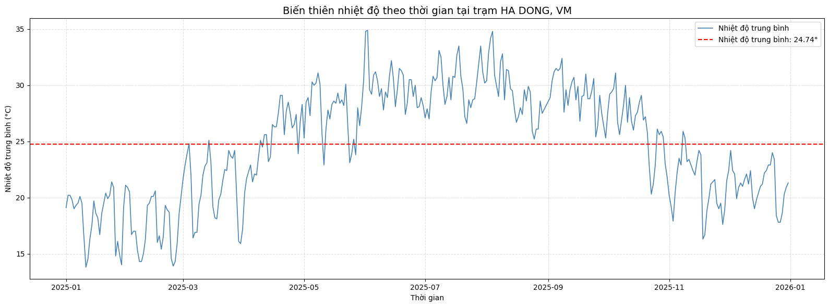
Hình 3.1 Biến thiên nhiệt độ theo thời gian tại trạm HA DONG, VM
Kết quả thống kê mô tả chuỗi thời gian nhiệt độ tại trạm Hà Đông:
• Số ngày ghi nhận: 365 ngày (năm 2025 hoàn chỉnh).
• Nhiệt độ trung bình năm: 24.74 °C (được biểu thị bằng đường đứt nét màu đỏ).
• Nhiệt độ cao nhất: 34.80 °C (ghi nhận vào đợt nắng nóng đỉnh điểm tháng 6/2025).
• Nhiệt độ thấp nhất: 13.80 °C (ghi nhận vào đợt không khí lạnh mạnh tháng 1/2025).
Nhận xét vật lý khí tượng: Biểu đồ chuỗi thời gian phản ánh rõ nét đặc trưng khí hậu nhiệt đới gió mùa có mùa đông lạnh của miền Bắc. Từ tháng 1 đến tháng 3, nhiệt độ dao động mạnh quanh mức 14 – 20 °C dưới tác động của các đợt gió mùa Đông Bắc. Giai đoạn từ tháng 5 đến tháng 8, nhiệt độ tăng cao vượt mức 30 °C và duy trì ổn định. Sự tương phản theo mùa rõ rệt này là nhân tố quyết định độ đồng pha mạnh giữa các trạm phía Bắc.

Phân tích cấu trúc mạng lưới khí hậu tổng thể
Sau khi áp dụng ngưỡng tương quan $θ=0.8$, mạng lưới gồm 16 nút được trực quan hóa trên sơ đồ tròn.
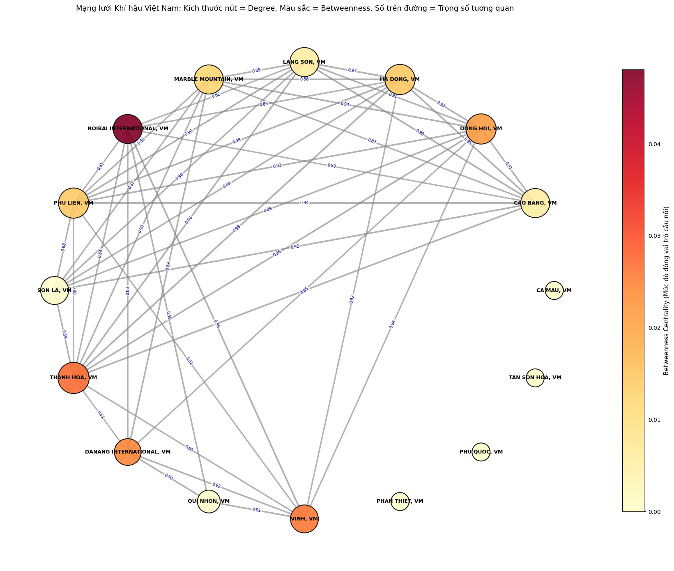
Hình 3.2 Mạng lưới Khí hậu Việt Nam theo trọng số tương quan
Đặc điểm không gian của đồ thị:
1. Khối liên thông lớn (Giant Component): Gồm 12 trạm thuộc miền Bắc và miền Trung (từ Cao Bằng, Lạng Sơn kéo dài vào tới Quy Nhơn). Mạng lưới này có mật độ cạnh dày đặc, hệ số tương quan giữa các trạm trong khu vực đa phần đều đạt mức rất cao từ 0.82 đến 0.98.
2. Hiện tượng các nút cô lập (Isolated Nodes): Có 4 trạm hoàn toàn không hình thành liên kết nào trong mạng lưới ($C_{D}=0$):
• PHAN THIET, VM
• TAN SON HOA, VM
• PHU QUOC, VM
• CA MAU, VM
Giải thích nguyên nhân khí tượng: Cả 4 trạm bị cô lập đều thuộc khu vực Nam Trung Bộ và Nam Bộ. Về mặt địa lý và khí hậu học, khu vực này nằm trong đới khí hậu cận xích đạo gió mùa, có nền nhiệt độ cao quanh năm (dao động nhiệt độ ngày và mùa rất nhỏ, không có mùa đông lạnh). Biến thiên nhiệt độ của Nam Bộ không đồng pha với các đợt rét tràn về phía Bắc, dẫn đến hệ số tương quan tuyến tính $r_{ij}<0.8$. Kết quả của mô hình mạng lưới đã phản ánh trung thực ranh giới phân hóa khí hậu tự nhiên qua dãy Bạch Mã.

Phân tích các chỉ số đo lường trung tâm

Degree Centrality - Trạm khí hậu phổ biến
Chỉ số bậc chuẩn hóa phản ánh mức độ kết nối của từng trạm với các trạm khác trên toàn quốc.
Bảng 3.2 Top 3 trạm thời tiết có Degree Centrality cao nhất
Hạng | Tên trạm quan trắc | Degree Centrality | Tỉ lệ kết nối
1 | THANH HOA, VM | 0.67 | 10 / 15 trạm
2 | DONG HOI, VM | 0.60 | 9 / 15 trạm
3 | HA DONG, VM | 0.60 | 9 / 15 trạm
Ý nghĩa: Trạm Thanh Hóa giữ vị trí số một với $C_{D}=0.67$, tiếp theo là Đồng Hới và Hà Đông ($C_{D}=0.60$). Điều này chứng minh Thanh Hóa và Đồng Hới là vùng đệm khí hậu bản lề giữa Bắc Bộ và Trung Bộ, vừa chịu ảnh hưởng trực tiếp của không khí lạnh phương Bắc vừa phản ánh biến động thời tiết ven biển, đóng vai trò đại diện tiêu biểu nhất cho động thái nhiệt độ của toàn mạng lưới.

Betweenness Centrality - Trạm cầu nối khí hậu
Chỉ số trung gian xác định các nút điều tiết luồng thông tin hoặc các mắt xích liên kết giữa các cụm khí hậu.
Bảng 3.3 Top 3 trạm có Betweenness Centrality cao nhất
Hạng | Tên trạm quan trắc | Betweenness Centrality | Vai trò cấu trúc
1 | NOIBAI INTERNATIONAL, VM | 0.05 | Cầu nối liên cụm trọng yếu
2 | THANH HOA, VM | 0.03 | Cầu nối chuyển tiếp Bắc - Trung
3 | VINH, VM | 0.03 | Cầu nối khu vực Trung Bộ
Ý nghĩa: Trạm Nội Bài đạt chỉ số cao nhất ($C_{B}=0.05$), theo sau là Thanh Hóa và Vinh ($C_{B}=0.03$). Trong cấu trúc liên kết, Nội Bài đóng vai trò cửa ngõ truyền dẫn tương quan giữa các trạm miền núi phía Bắc (Sơn La, Cao Bằng) với các trạm duyên hải miền Trung (Đà Nẵng, Quy Nhơn). Đây là những vị trí quan sát chiến lược: mọi biến đổi dị thường tại các trạm này sẽ nhanh chóng phản ánh sang các cụm lân cận.

Clustering Coefficient - Vùng lõi khí hậu đồng nhất
Hệ số gom cụm cho biết mức độ liên kết nội tại của các tiểu vùng khí hậu.
Bảng 3.4 Top 3 trạm có Clustering Coefficient cao nhất
Hạng | Tên trạm quan trắc | Clustering Coefficient | Đặc điểm tiểu vùng
1 | SON LA, VM | 1.00 | Vùng núi Tây Bắc cô đọng
2 | QUI NHON, VM | 1.00 | Cụm Duyên hải Nam Trung Bộ
3 | CAO BANG, VM | 0.89 | Cụm vùng cao Đông Bắc
Ý nghĩa: Sơn La và Quy Nhơn đạt hệ số tuyệt đối ($C=1.00$), Cao Bằng đạt mức rất cao ($C=0.89$). Tất cả các lân cận của Sơn La và Quy Nhơn trong mạng đều liên kết chéo với nhau tạo thành các tam giác hoàn chỉnh (clique). Điều này phản ánh tính chất khí hậu cục bộ rất thuần nhất: các trạm này nằm ở vùng lõi khí hậu đặc trưng, không bị phân tán bởi nhiều nguồn nhiễu động ngoại vi.

Edge Betweenness Centrality - Các liên kết tương quan huyết mạch
Mức độ trung gian cạnh phát hiện các liên kết giữ vai trò "hành lang" kết nối giữa hai vùng khí hậu.
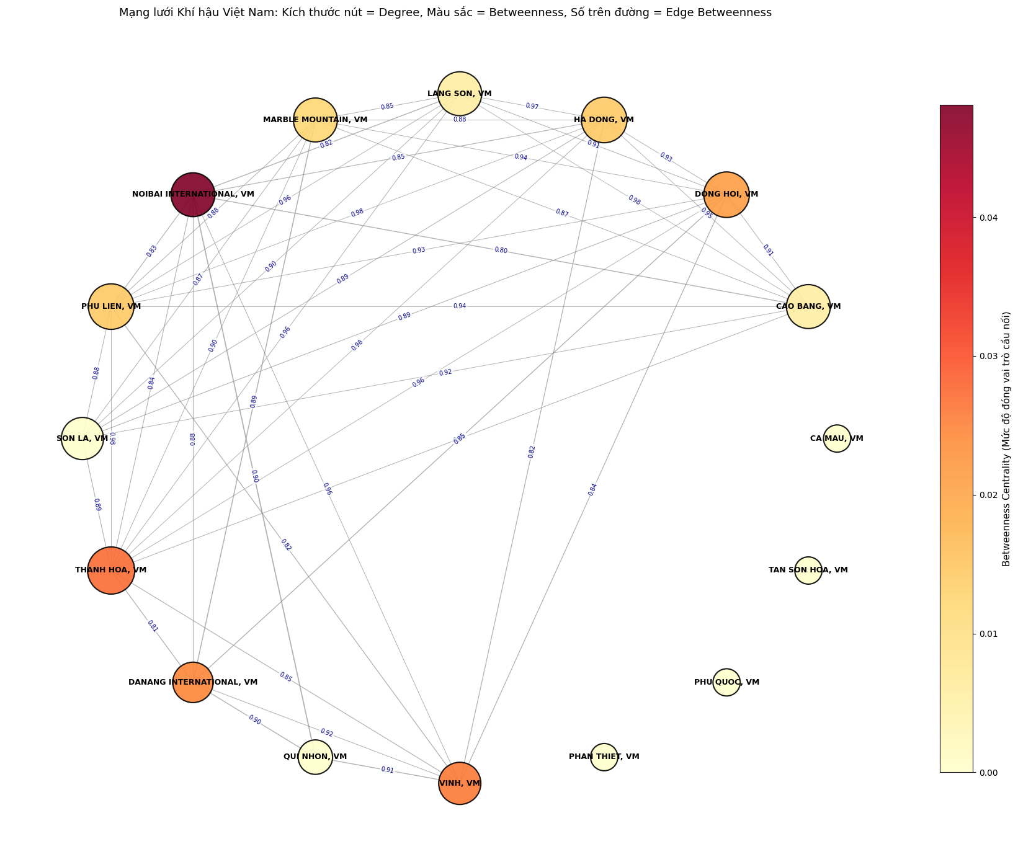
Hình 3.3 Mạng lưới Khí hậu với trọng số Edge Betweenness Centrality
Bảng 3.5 Top 3 cạnh có Edge Betweenness Centrality cao nhất
Hạng | Cặp trạm liên kết | Edge Betweenness | Phân loại liên kết
1 | NOIBAI INTERNATIONAL, VM <-> QUI NHON, VM | 0.0396 | Liên kết liên vùng Bắc - Nam Trung Bộ
2 | MARBLE MOUNTAIN, VM <-> DANANG INTERNATIONAL, VM | 0.0307 | Cặp trạm vi khí hậu cục bộ
3 | QUI NHON, VM <-> VINH, VM | 0.0264 | Trục liên kết hành lang duyên hải
Ý nghĩa:
• Cạnh NOIBAI INTERNATIONAL <-> QUI NHON có $C_{B}(e)=0.0396$, cao nhất mạng lưới. Đây chính là liên kết đường dài (long-range connection) bắc cầu giữa cụm đồng bằng Bắc Bộ và cực nam của khối liên thông (Quy Nhơn).
• Cặp cạnh MARBLE MOUNTAIN <-> DANANG INTERNATIONAL ($C_{B}(e)=0.0307$) thể hiện mối tương tác cục bộ cực kỳ mạnh mẽ giữa hai trạm cùng một thành phố biển Đà Nẵng, nhưng giữ vai trò chốt chặn chuyển giao tín hiệu vào dải miền Trung.
• Tuyến QUI NHON <-> VINH ($C_{B}(e)=0.0264$) là trục kết nối ven biển quan trọng chi phối sự truyền dẫn nhiệt độ dọc theo dải duyên hải miền Trung.

KẾT LUẬN VÀ HƯỚNG PHÁT TRIỂN

Kết luận đạt được
Báo cáo giữa kỳ đã ứng dụng thành công lý thuyết mạng phức hợp để mô hình hóa và phân tích mạng lưới khí hậu Việt Nam từ chuỗi số liệu nhiệt độ năm 2025 thu thập từ dự án NOAA GHCN:
1. Phân hóa không gian rõ rệt: Mạng lưới tự động phân tách thành hai miền rõ rệt: khối liên kết mạnh Bắc – Trung Bộ và các trạm cô lập ở Nam Bộ, hoàn toàn phù hợp với phân vùng khí hậu học Việt Nam.
2. Xác định các trạm trọng yếu: Trạm Thanh Hóa và Hà Đông đóng vai trò nút trung tâm có tính đại diện cao nhất ($C_{D}≥0.60$); trạm Nội Bài là cầu nối trung gian quan trọng nhất ($C_{B}=0.05$).
3. Phát hiện vùng lõi và hành lang: Sơn La và Quy Nhơn là các trạm lõi với hệ số cụm tuyệt đối ($C=1.00$), trong khi liên kết Nội Bài – Quy Nhơn là hành lang tương quan dài có giá trị trung gian cạnh cao nhất ($C_{B}(e)≈0.04$).

Hạn chế của nghiên cứu
• Ngưỡng lọc tương quan $θ=0.8$ là ngưỡng cố định đơn biến, chưa xét đến độ trễ thời gian (lag-correlation) khi các khối khí lạnh mất từ 1 đến 3 ngày để di chuyển từ Bắc vào Nam.
• Dữ liệu mới chỉ dừng ở biến nhiệt độ trung bình (`TAVG`), chưa kết hợp các yếu tố quan trọng khác như áp suất khí quyển, lượng mưa hay độ ẩm.

Kế hoạch cho báo cáo cuối kỳ
Để hoàn thiện đề tài trong giai đoạn cuối kỳ, các nội dung sau sẽ được phát triển tiếp:
1. Xây dựng Đồ thị có hướng có độ trễ (Time-lag Directed Climate Network) để xác định hướng lan truyền chính xác của các đợt sóng nhiệt và gió mùa.
2. Ứng dụng thuật toán Community Detection (như Louvain hoặc Infomap) để tự động phân vùng khí hậu Việt Nam từ cấu trúc mạng lưới.
3. Tích hợp phương pháp đồng bộ hóa sự kiện (Event Synchronization) đối với các hiện tượng thời tiết cực đoan (nắng nóng gay gắt, rét đậm rét hại).

